**PONG SCRATCH**

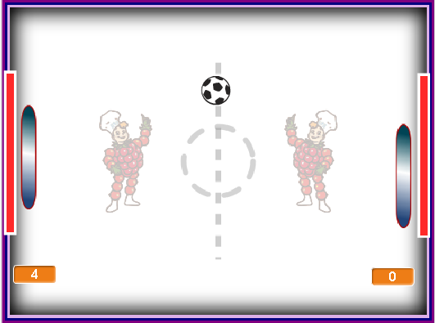

**Speelveld en sprites**

Laad de achtergrond “background.png” van de USB stick.

Laad de sprite goal1.png van de USB stick en zet deze links op het scherm

Laad de sprite goal2.png van de USB stick en zet deze rechts op het scherm

Laad de sprite pong1.png van de USB stick en zet deze rechts op het scherm

Laad de sprite pong2.png van de USB stick en zet deze links op het scherm

Maak de variable “score1” en zet deze rechts onder op het scherm

Maak de variable “score2” en zet deze links onder op het scherm

**SCRIPTS VOOR DE BAL**

De bal sprite halen we uit de bibliotheek van scratch.



Druk op het nieuwe sprite symbol

Kies nu een bal en voeg het volgende script toe:

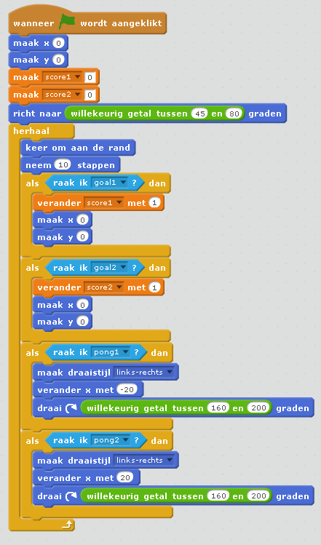

Zet de bal op het midden van het scherm

Zet de score op ‘0’

Geef de bal een draai richting

Beweeg over het scherm met 10 stappen en draai om aan de rand

Word het batje pong2 geraakt? Laat de bal dan ook de andere kant op bewegen

Word het batje pong1 geraakt? Laat de bal de andere kant op bewegen

Word goal2 geraakt? Verhoog dan de score met 1 punt en zet de bal weer in het midden

Word goal1 geraakt? Verhoog dan de score met 1 punt en zet de bal weer in het midden

**SCRIPTS PONG1**

pong1 is de tegenstander die je moet verslaan. Hij gaat automatisch op de bal af. De code staat hier onder

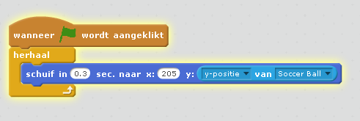

Kies hier naam van de bal

**SCRIPTS PONG2**

Pong2 is de speler. De speler volgt de Y-Positie van de muis

